Мәчеткә үз келәмең белән йөрергә...
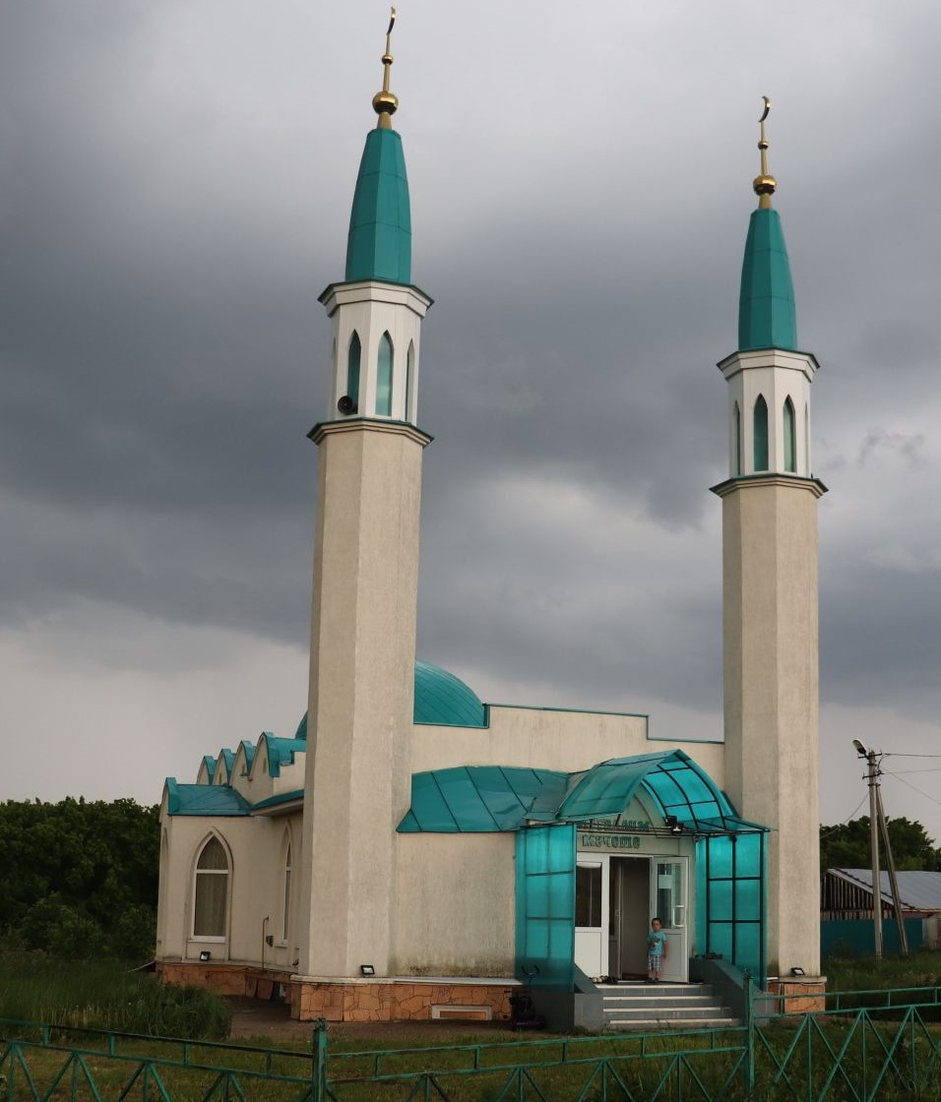
5 июньнән Татарстанда дин тотучыларны мәчеткә кертә башлыйлар. Тик битлек һәм перчатка булганда гына керергә мөмкин булачак. Шулай ук үз намаз келәмең булу зарур, дип хәбәр итә ТР Диния нәзарәтенең матбугат хезмәте.
Исегезгә төшерәбез, ташламалар Татарстан Министрлар Кабинеты карары нигезендә бара. Әмма, 65 яшьтән өлкәнрәк булган мөселманнарга мәчеткә йөрүдән тыелырга киңәш ителә. Шулай ук бу сәламәтлекләре начар булган кешеләргә дә кагыла. Җомга намазын өйлә намазы белән алыштырып була. Мәчеттәге күмәк намаз өчен дин тотучылар социаль дистанцияне үтәргә тиеш (1,5 метрдан да ким түгел). Мәхәллә кешеләре сузылган куллар арасында сафка тезелә һәм аннан соңгы урыннарны били ала. Күп кеше катнашында мәҗлесләр, никахлар һәм исем кушу әлегә ясалмаячак.

